16 SEDMOSEGMENTNI DISPLEJ

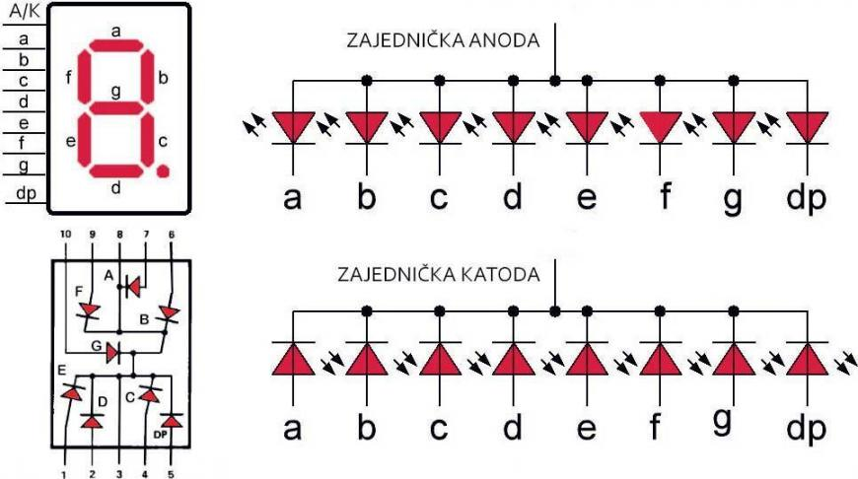

Sedmosegmentni displeji se vrlo često koriste u situacijama kada nam je potreban prikaz isključivo numeričkih informacija. Nisu skupi, malo troše i pružaju informaciju koja je jasno čitljiva i sa veće udaljenosti. Naziv duguju svom dizajnu u obliku broja osam, sastavljenom od sedam segmenata LE dioda. Tačnije, u pitanju je osam dioda, pošto se još jedna koristi za prikazivanje decimalne tačke, ukoliko je to potrebno.

**Ispisivanje teksta i cifara na jednostavan način**

Slično kolor LE diodama iz prošlog broja, sedmosegmentni displeji mogu biti građeni na osnovu zajedničke katode i zajedničke anode. Kod displeja sa zajedničkom anodom, sve anode pojedinačnih LED se ujedinjuju u jednu jedinstvenu anodu, to jest katodu, kod modela sa zajedničkom katodom. U pitanju je čisto stvar polariteta, a za korisnika je najvažnije da zna da se indikatori sa zajedničkom anodom priključuju na pozitivni napon, dok oni sa zajedničkom katodom idu na uzemljenje.